**青浦区教育局2021年公办幼儿园视频监控建设项目技术需求**

# 项目背景和目标

本项目旨在依据青浦区人民政府办公室关于印发《青浦区加强中小学幼儿园安全风险防控体系建设的实施办法》的通知相关要求，以信息化手段提升学校安全管理能级。持续推进区、校视频安防监控平台建设，实现区、校平台对接和数据交换，并接入市级平台，逐步实现与公安、应急管理、市场监管等部门信息共享。

通过信息化系统建设提升青浦区幼儿园社会治理能力现代化水平与治安防控能力，保障人民安居乐业，维护国家安全与社会安定，进而推进青浦区立体化社会治安防控体系的完善。

扩大青浦辖区内15所公办幼儿园视频监控点位覆盖范围，通过新建的方式使幼儿园公共区域的视频监控覆盖率达到100%。

为将来警校联动，依托公安实战应用系统，实现视频图像联网智慧化应用打下坚实基础。

# 项目建设内容

在全区15所公办幼儿园新建视频监控摄像头1254个，硬盘录像机48台，并配置hdmi切屏器，项目完成后校方可采用视频监控屏幕观看新建的摄像机画面。同时配套完成相应的供电和通信等建设内容，将视频图像汇聚到已建的区教育局视频监控系统中。并形成统一的建设要求和规范，实现统一的调阅和管理。详细建设内容如下：

|  |  |  |  |  |
| --- | --- | --- | --- | --- |
| 序号 | 项目名称 | 规格 | 数量 | 单位 |
| 1 | 200万枪型摄像机 | 200万 | 254 | 台 |
| 2 | 200万枪型人脸抓拍摄像机 | 内置补光灯 | 30 | 台 |
| 3 | 200万半球摄像机 | 200万 | 970 | 台 |
| 4 | 枪机监控专用支架 | 壁装铝合金 | 284 | 个 |
| 5 | 半球专用支架 | 壁装 | 970 | 个 |
| 6 | 32路8盘位网络录像机 | 32路 | 48 | 台 |
| 7 | 6TB监控专用硬盘 |  | 384 | 块 |
| 8 | 接入交换机 | 24口 | 64 | 台 |
| 9 | 汇聚交换机 | 24口 | 15 | 台 |
| 10 | 监控网线 | CET5 | 约8万米 | 米 |
| 11 | 监控电源线 | 2*1.0 | 约4.5万米 | 米 |
| 12 | 监控光缆 | 4芯 | 约2万米 | 米 |
| 13 | 单模光纤收发器 | 收发器 | 64 | 对 |
| 14 | 光纤配套配件 | 光纤配套配件 | 144 | 套 |
| 15 | 挂壁机柜 | 4U | 64 | 台 |
| 16 | 机房落地机柜 | 42U | 15 | 台 |
| 17 | HDMI切换器 | 8口切换器 | 15 | 个 |
| 18 | HDMI高清线 | HDMI高清线 | 67 | 个 |
| 19 | 机房监视器 | 22寸 | 15 | 台 |
| 20 | PVC管 | 25#️ | 约4.5万米 | 米 |
| 21 | 监控立杆 | 立杆 | 104 | 台 |
| 22 | 16位光纤终端盒 | 16位光纤终端盒 | 15 | 台 |
| 23 | 理线架 | 理线架 | 15 | 台 |
| 24 | 多孔插排 | 多孔插排 | 176 | 个 |
| 25 | 安装辅材 接头 绕线管扎带 胶布 线卡 | 辅材 | 1271 | 批 |
| 26 | 光纤熔接 | 光纤熔接费 | 256 | 点 |

涉及学校清单：

|  |  |
| --- | --- |
| 序号 | 项目名称 |
| 1 | 实验幼儿园 |
| 2 | 秀泉幼儿园 |
| 3 | 沈巷幼儿园 |
| 4 | 思源幼儿园 |
| 5 | 甜甜乐幼儿园 |
| 6 | 崧润幼儿园 |
| 7 | 秀娟幼儿园 |
| 8 | 尚泰幼儿园 |
| 9 | 嵩华幼儿园 |
| 10 | 阳阳幼儿园 |
| 11 | 小蒸幼儿园 |
| 12 | 蒸淀幼儿园 |
| 13 | 白鹤幼儿园 |
| 14 | 佳佳幼儿园 |
| 15 | 毓秀幼儿园 |

1. **建设要求**

## 总体架构

本次项目构建于以太网架构，基本网络架构为：摄像机-接入交换机-汇聚交换机-硬盘录像机，并可上联至区安管中心视频平台。其中摄像机、接入交换机部署在前端，汇聚交换机和硬盘录像机部署在学校机房内。

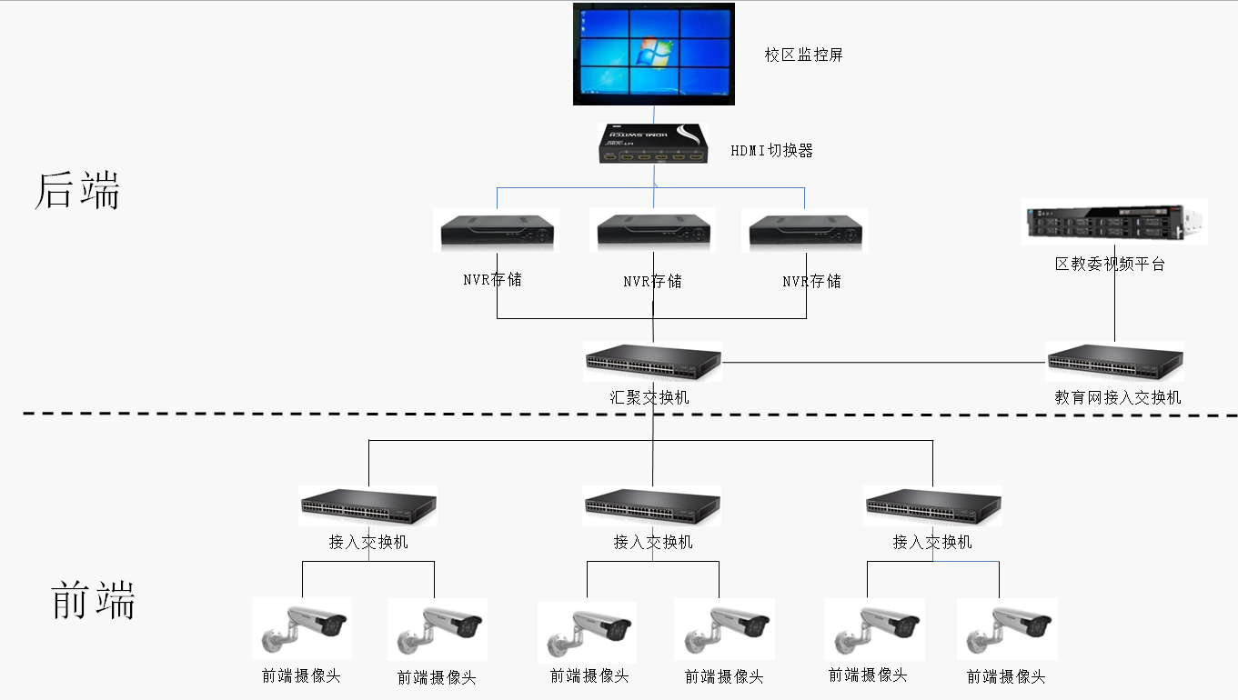

本次项目在幼儿园部署前端摄像机，视频流通过以太网交换机传送校园本地机房的硬盘录像机并存储（储存时长为30天）。同时幼儿园端的电脑配置客户端，可用于对硬盘录像机、前端摄像机进行管理。

校园本地新增HDMI切换器并接入校方的监控屏幕，新增NVR则接入HDMI切换器完成新增视频源的调阅。

本项目新建设的摄像头、NVR均连接在幼儿园已有的区教育网接入交换机下，配置教育网的IP地址段，整体接入教育网，整体视频设备均满足国标接入标准，可对接安管中心视频平台。

## 前端监控设计

### 设计原则

前端监控采用枪型摄像机、半球等装置，覆盖幼儿园重要安全防控区域，为监控中心提供图像数据。根据幼儿园场景的特殊特点，合理分布点位，覆盖所有重点监控点位，不同点位采用不同类型或功能的设备，满足特殊的监控需要。此次设计根据我区幼儿园技防需求

**室外区域**

针对园区道路、活动区域进行行为管理，对特殊区域进行重点防范。防范区域包括：园区主出入口、园区内主干道、室外活动区域、运动场等

1.园区主出入口

园区主出入口是整个幼儿园安全防范重点区域之一，需要采用智能相机抓取人脸信息进行分析，实现可监测可疑人员的入侵事件。

2.主干道

幼儿园路面固定点需要满足在覆盖范围内看清过往行人、车辆的行为特征和体貌特征，需要加装监控点来对干道监控区域进行监控。摄像机要达到防水防尘能力，避免在雨天等环境下因为雨水或灰尘的进入；在晚上光线不足的环境下需要具备红外夜视功能，保障夜晚等光线不足环境下的监控图像质量。

3.幼儿园室外活动广场

幼儿园区室外活动广场是课余时间孩子聚集较多的场所，其中主要包括课余活动广场和食堂广场最为典型，这些场所经常会有一些孩子、后勤活动，容易造成人员的拥挤问题，存在一定的安全隐患。为加强幼儿园广场情况监控，在广场周边可安装高清监控摄像机，实现对广场人员活动情况的无死角监控。

4.幼儿园运动场

幼儿园运动场所面积较大，出入口也非常多，需要安装监控摄像机，实现对广场人员活动情况的无死角监控。

室内区域

幼儿园楼宇内部监控区域主要涉及教学楼通道、教学楼出入口、活动室等。

1.幼儿园楼宇出入口

各栋教学楼进出口颇多，是整个幼儿园安全防范重点区域之一，为了加强对各个单元楼进出人员的管理，需在各楼门口区域设置监控点，考虑到要求能看清楚进出人员的样貌，本区域有全天候工作的要求。

2.幼儿园走廊

传统摄像机拍摄出来的画面比例一般为4:3或16:9，看到的场景为视角广但视野不深，而幼儿园各建筑内部的走廊具有狭长、窄小的特点，如果采用传统的摄像机需要多台摄像机才能完全覆盖狭长的走廊，但支持走廊模式的摄像机将画面比例变换为9:16，让视角更小视野更深，减少走廊中部署的摄像机数量。为了保障走廊区域设备安装后的美观和协调，需要部署支持走廊模式的枪型摄像机。

3.楼梯口

楼梯口是人员进出必经之地，如有紧急事件发生，也是留下线索最多的地方，该位置的安防监控要求也比较高。楼梯口除了需要能够看清进出人员之外，还需要看清进出人员的细节信息如携带的物品等内容，该位置需要部署摄像机进行进出人员监控

4.活动室

幼儿园活动室作为孩子学习活动的重要场所，属于人员聚集度高、安全防范风险较大的重点区域，也是幼儿园保卫部门、园区领导和家长重点关注的场所。活动室存在场景较小、需要看清细节和安装美观等要求，因此活动室会选择半球相机。

### 设备参数需求

#### 200万枪型摄像机

具有不低于200万像素 CMOS传感器

在1920x1080 @ 25fps下，清晰度不小于1100TVL。

内置不低于2颗白光补光灯。

▲白天或夜晚均可输出彩色视频图像，最低照度彩色不大于0.0004 lx。需提供公安部出具的检测报告证明

▲同一静止场景相同图像质量下，设备在H.265编码方式时，开启智能编码功能和不开启智能编码相比，码率节约不低于80%。需提供公安部出具的检测报告证明

信噪比不小于62dB。

具有不小于140分的宽动态能力；

不低于IP67防尘防水等级

#### 200万枪型人脸抓拍摄像机

具有不低于200万像素 CMOS传感器

镜头支持电动变焦，镜头不小于3.3-12mm；

最低照度满足不高于0.0003lx （F=1.0，彩色模式），能基本分辨被摄目标的轮廓特征和色彩。

▲像元尺寸：不高于3.0um×3.0um，内置集CPU、GPU、NPU于一体的深度学习算法芯片；需提供公安部出具的检测报告证明。

镜头变焦方式为电动变焦，并可对拍摄物理进行自动聚焦。

可通过IE浏览器或客户端启用，禁用白光补光灯，可手动/自动开启白光补光灯，当控制样式为自动时，样机白光灯在低照度下自动开启；

可手动/自动控制白光灯的亮度，当白光灯亮度控制模式为自动时，样机可根据环境照度自动调节远、近白光灯的亮度；

摄像机传输延时时间不超过100ms；

▲符合上海公安数字高清图像监控系统建设技术规范。需提供公安部出具的检测报告证明。

#### 200万半球型摄像机

具有不低于200万像素 CMOS传感器

▲至少具有3路报警输入接口、2路报警输出接口、1路音频输入/输出接口，1路RS-232接口, 需提供公安部出具的检测报告证明。

水平中心分辨力不小于1000TVL

▲最低照度：彩色≤0.00041x，黑白≤0.00011x, 需提供公安部出具的检测报告证明。

在IE浏览器下，具有亮度、对比度、饱和度、锐度、gamma设置选项。

## NVR存储设计

`幼儿园级存储设计采用NVR进行存储，通过网络接收IPC（网络摄像机）设备传输的数字视频码流，并进行存储、管理，从而实现网络化带来的分布式架构优势。

### NVR设备参数需求

至少具有2个VGA接口、2个HDMI 接口、8个SATA 3.0接口、1个eSATA接口、1个RS232接口

须具备安全异常分析能力，可自动监测到异常行为（如非法IP访问、密码暴破行为、Web路径暴破、网络连接资源异常、可信环境异常等），并通过邮件、手机推送、蜂鸣等方式产生告警。

须支持CGI命令配置设备配置参数。

▲须支持视频质量诊断功能，可以诊断条纹干扰、视频噪声、视频虚焦、视频偏色及视频过曝等，生成日志并进行报警提示, 需提供公安部出具的检测报告证明。

支持指定某块硬盘为热备盘，支持全局热备和局部热备。可指定某一块硬盘为热备盘，当阵列内某块磁盘发生故障，热备盘自动替换故障盘进行磁盘阵列重构

### 硬盘参数需求

1. 单块硬盘容量：不低于6TB
2. 硬盘制式：SATA
3. 转速：不低于5900 RPM

## 网络交换机设计

### 接入交换机

1. 端口需求：支持不少于24个10/100/1000M自适应电口；支持不少于2个千兆光口
2. 支持POE供电功能
3. 支持手工聚合和静态LACP协议聚合
4. 支持二层特性包括vlan、聚合、IGMPSnooping、LLDPACL、QoS等
5. 支持IEEE802.3af/IEEE802.3at/Hi-PoE
6. 支持PoE功耗管理和绿色PoE功能

### 汇聚交换机

1. 端口需求：支持不少于24个10/100/1000自适应电口；支持不少于4个千兆/万兆光口。
2. 支持三层特性
3. 支持二层特性包括vlan、IGMPSnooping、LLDP、ACL、QoS等
4. 支持静态路由 支持Web、SNMP和命令行管理

## 区级视频共享平台对接需求

项目建成过程中，本期项目新建视频需对接至区级视频共享平台。

区级视频共享平台接入点位于区教育安全中心，部署有海康威视iVMS-8200E、海康威视iVMS-8700E及启明星辰USG-FW-4000-T-NF3610防火墙用于视频业务。

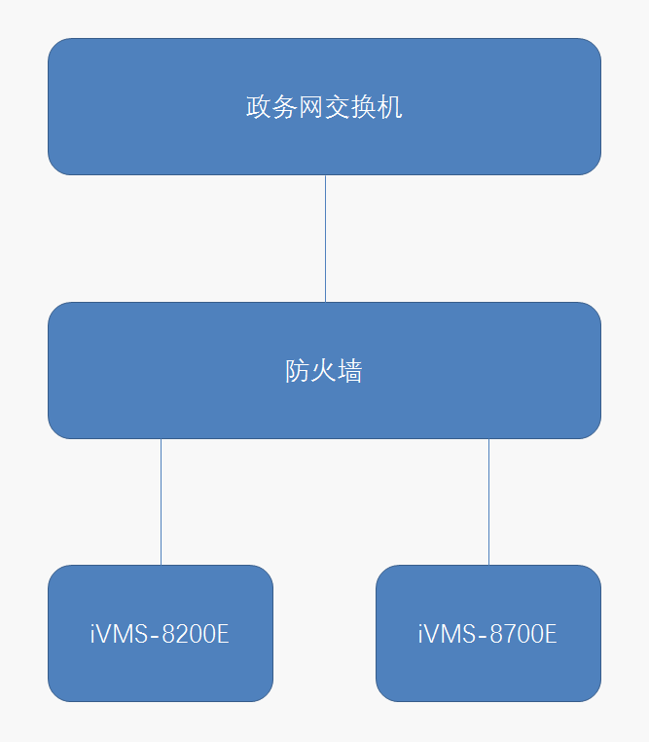

# 设计图纸

投标人应提供所有学校的摄像机点位布置设计图，图纸中需明确各摄像机安装位置及监控覆盖范围。设计图纸应该符合各学校的实际情况，充分考虑项目的可实施性和覆盖效果，以达到项目预期效果。

本次项目招标人不组织现场踏勘，投标人如有必要可自行前往现场考察，产生费用自理，采购人将依照信息公开，一视同仁的原则提供必要的踏勘前提条件。

# 项目实施及验收要求

项目实施管理：提出完整的项目实施管理方案，包含但不限于项目设计方案、实施方案、质量保障措施、应急预案、验收方案、人员配置。

## 项目实施

1. 中标人负责协调项目相关单位完成项目全部相关设备的安装和调试，包括设备上架、加固、模块安装、加电、网络调测，保证相关的应用系统可以正常运行。
2. 中标人负责对施工地点进行现场勘察，提供工程施工和相关安装资料。
3. 中标人负责提供安装调试时所需使用的各类仪器、工具、设备和安装材料，安装材料应包括电力电缆、通信电缆、光纤及相关的接头等。
4. 中标人调试前应提出完整的调试计划并经招标人确认，中标人有责任对招标人提出的问题做出解答。
5. 中标人负责施工时的现场安全管理。
6. 中标人施工应符合行业规范和招标人工程管理规范，并提供符合招标人工程管理规范的文档。
7. 中标人项目实施过程不能影响客户日常工作。
8. 投标人应提供应急预案

## 验收

系统经过试运行期后，可进行验收。在试运行期间，对于出现的重大软、硬件问题，中标人配合项目相关承建单位进行修复，试运行期相应顺延。

验收对系统运行情况进行总结，满足以下条件时方可通过项目验收：

1. 项目建成内容全部达到招标文件的建设要求和功能；
2. 中标人提供全部项目图纸；
3. 中标人需提供幼儿园校方提供的完工确认单。

## 项目工期

签订合同后6个月。

投标人应在投标文件中提出具体的交货进度和工程进度计划。

## 场地要求

项目实施地点为招标人指定地点。投标人需承诺在提供不小于200平米的仓储场所。

# 售后服务及质保

需提出完整的项目运维服务方案，包含但不限于提出培训方案、人员配置、售后服务方案。

中标人需提供项目维保服务1年及硬件质保服务3年。出现故障时，响应时间在半小时以内，故障8小时修复，承诺重大安全事故及重大活动时必须保证至少2人到场。

提供7×24小时的响应服务。如部分设备或部件发生故障，一时无法排除，中标方应提供同类型号备用应急替换设备。

为实现在故障发生时及时响应，中标方需设立专业维护机构，并提供维护机构所在地现场照片；要求提供免费培训服务。